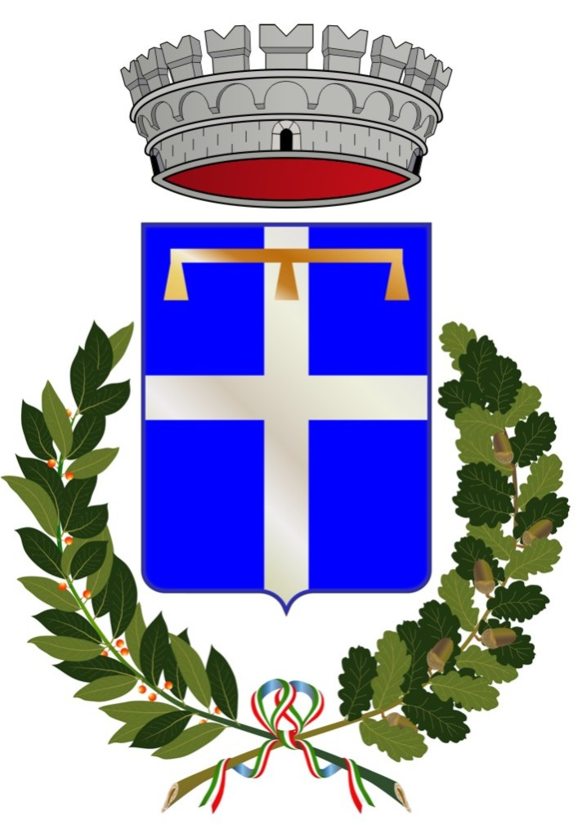
Comune di Castelnuovo Rangone

Castelnuovo Rangone, 6 febbraio 2021

Castelnuovo, Promised Land apre
la stagione di CRAC
Dal 7 febbraio in mostra il “Mosè” del Guercino
e un’opera digitale di HACKATAO

Si torna a respirare arte a Castelnuovo: debutta la nuova stagione di CRAC. La quarta edizione della rassegna proposta dal Comune di Castelnuovo Rangone e curata da Alessandro Mescoli e Massimiliano Piccinini sarà aperta domenica 7 febbraio dalla mostra Promised Land, nella quale saranno presentate il “Mosè” del Guercino – gentilmente concessa dalla galleria Ossimoro – e l’opera digitale “Promised Land” di HACKATAO, realizzata per l’occasione.
Curata da Eleonora Brizi e Alessandro Mescoli, la mostra affianca le due opere, alludendo a come passato e presente dell’arte possano convivere sulla stessa linea del tempo, mutando ed evolvendosi. Inaugurata domenica 7 febbraio, la mostra resterà esposta fino al 28 marzo.
“Dopo un sonno di tremila anni – scrive Eleonora Brizi nel testo di accompagnamento –, il liberatore del popolo Mosè (colui che fu “salvato dalle acque”) si risveglia e rivolge il suo sguardo al mondo. Dove sono i suoi figli? E la terra “dove scorrono latte e miele”? Rosso di vite, incantate da una sirena, vede il mar Mediterraneo. Quasi chiuso, è ormai “mare aperto” e l’ Europa una Canaan troppo lontana. Nell’esodo del XXI secolo, fiumi di popoli ora senza guida scappano all’orrore e si avviano verso la Terra Promessa. Se la propensione gli Mosè naturalistica del Guercino nel suo Mosé conferisce quella veridicità propria del mondo reale, altrettanto vera è la sua espressione di “obbedienza” all’apparizione della luce di Dio, che nel Mosè del 2.0.21 si tramuta in un verso di arrendevolezza al dolore. In Promised Land del duo artistico italiano Hackatao, il sogno della Terra Promessa è rovesciato, a mostrare il punto di vista dei migranti e dimostrare l’utopia di un “paradiso” che è tale ed esiste solo se vissuto e visto dal suo interno. Il luogo della felicità diventa un non-lieu che per eccellenza traccia il ritratto del nostro secolo: quello dei rifugiati, che abbandonano la propria identità per imbarcarsi verso una nuova ed un qualcosa che non raggiungeranno mai. Il millenario riposo di Mosè ed il suo risveglio, che gli Hackatao immaginano attraverso il loro gesto artistico di creazione di un’opera in dialogo narrativo con il Mosè del Guercino, rappresentano l’espediente letterario di continuità. Contenutistica, poiché a distanza di millenni i drammi e i bisogni degli esseri umani non mutano nella loro essenza, bensì soltanto nella loro forma; ed artistica, poiché l’accostamento di un’opera d’arte digitale esibita su uno schermo a quella di un grande maestro italiano come il Guercino non sembra più azzardato, ma semplicemente contemporaneo ai linguaggi del proprio tempo. In contrapposizione con il non-luogo caratterizzante la nostra epoca, attraverso la loro arte gli Hackatao ci accompagnano in quello che invece è il suo lieu per antonomasia, luogo di incontri, dove spazio e tempo si annullano e dove la promessa di una Terra è leggibile a tutti: il web. “Io sono colui che sono”, “allora egli sarà per te come bocca e tu farai per lui le veci di Dio”. Mosè, mano e bocca di Dio. E l’Arte, scintilla di luce divina, messaggio e al contempo messaggera, tra tempo e spazio indivisibili e continui”.
Nel corso dell’anno nello spazio dedicato all’arte sotto le antiche mura di Castelnuovo si alterneranno opere e installazioni di Giulia Dall’Olio, Alessandra Maio, Georgia Matteini Palmerini Jessica Ferro e Lorenzo Bonechi.

